**유학생 맞춤형 중고거래 플랫폼**

양효통 이문호 호욱양

경희대학교 컴퓨터공학과

[14768760555@](mailto:14768760555@163.com)[163.com](mailto:14768760555@163.com) [277438587@qq.com](mailto:277438587@qq.com) [hu869815189@gmail.com](mailto:hu869815189@gmail.com)

**A Second-hand Trading Platform**

**Tailored for International Students**

LIANG XIAOTONG LI WENHAO HU XUYANG

School of Computer Science and Engineering, Kyung Hee University

**요약**

현재 인터넷 문화 시대의 발전에 따라 인터넷이 우리에게 줄 수 있는 이점도 결코 각종 오락 활동에 국한되지 않는다. 인터넷 과학은 기술 인재의 개발 하에 기업 발전, 대학 각 온라인 응용 및 국제 상의 교류, 언어류의 앱, 학습류의 응용, 생활류의 응용 등 각종 영역의 응용에 사용되고 있다.대학교에서는 유학생의 생활 편의를 위해 유학생 중고품 거래처를 만들어 귀국을 앞둔 유학생들이 의류, 생활 소품, 가구 등 생활물품을 합리적으로 거래할 수 있도록 하고 있다.고국을 떠난 유학생들이 이곳에서 도움을 받고 따뜻함을 느끼는 것도 도움이 되고, 자신에게 무엇이 부족한지, 무엇이 필요한지 알 수 있는 공간이기도 하다.그래서 중국어와 한글을 자유롭게 바꿀 수 있는 웹 플랫폼을 개발해 유학생들의 중고품 거래에 활용하고 있다.

1. **소개**

**1.1 연구의 배경과 의의**

컴퓨터의 활용은 엔터테인먼트뿐만 아니라 국제 교류에도 활용되고 있으며, 특히 각 나라의 대학에서는 네트워크화된 기술이 점점 성숙해지면서 인터넷 기술자들이 원하는 것을 디자인해 웹페이지나 웹사이트, 혹은 애플리케이션을 통해 학습, 쇼핑 등을 할 수 있게 되었다.유학생 중고품 거래 시스템은 인터넷 기술을 기반으로 탄생한 서비스다.이 시스템은 웹 버전으로 설계돼 조작이 간편하고 번잡하지 않다.본 시스템은 PHP 기술, PHP 하이퍼텍스트 마크업 언어 및 css+JavaScript를 이용하여 개발되었으며, mysql 데이터베이스를 이용하여 데이터를 관리한다.온라인으로 중국어의 언어 기능을 전환하고 상품 거래의 가벼움, 지능화, 과학화를 실현하는 등 정보 관리에도 특화된 설계가 있다.

**1.2 주요 연구 내용**

삶이 빨라지고 인터넷 시대가 빠르게 발전하면서 사회생활의 한 구석에 더 큰 힘이 필요한 일도 존재하게 되고, 나비효과로 인해 예상치 못한 영향을 끼치게 된다.이번 웹 페이지를 개발하는 데 중점을 둔 것은 크게 세 가지, 관리자 차원, 사용자 차원, 언어 전환 기술이다.관리자의 경우, 관리자는 모든 사용자에 대한 관리 권한, 즉 프론트 첫 화면에 게시된 모든 정보와 사용자가 적용할 수 있는 모든 기능 모듈을 실행한다.상품 거래 시스템은 컴퓨터 기술을 결합한 상태에서 크게 발전할 것이다.이 중고품 거래 시스템은 모든 유학생에게 좋은 장을 보고, 많은 학생들의 물품 낭비를 막아 좋은 물건을 재사용함으로써 물건 낭비를 크게 줄일 수 있고, 물품 나눔을 통해 대학생들의 교류를 촉진할 수 있다.언어 전환의 경우 중국 학생뿐 아니라 한국 학생도 이 플랫폼에서 중고품을 거래할 수 있고, 이 플랫폼에서 물품이 충분히 공급된다.유학생 수가 날로 커지고 있는 만큼 방치된 물품을 인터넷 플랫폼으로 저장하고 공유하는 것이 대중에게 이익이다.따라서 유학생을 위한 중고품 거래 시스템을 개발하는 것이 필요하다.

**1.3 이 시스템에서 사용되는 방법 및 언어**

**1.3.1.PHP 및 웹 개발 기술**

PHP는 현재 세계 대다수 프로그래머들에 의해 청색되고 있다르의 일종인 프로그래밍 언어는 C와 자바의 결합처럼 두 집안의 소장을 모은 멋진 프로그래밍 언어다.코드 처리에 있어서 PHP의 최적화는 이미 최고 수준에 도달했다. 코드 실행 속도는 이미 같은 프로그래밍 언어보다 훨씬 빠르다.

동시에 PHP는 데이터베이스에 대한 요구가 매우 낮다.이 업계에서 인기 있는 데이터베이스는 모두 링크해서 사용할 수 있으며, PHP를 사용하여 코드를 작성할 수 있어 플랫폼에 구애받지 않고 운영체제를 사용할 수 있다.PHP를 사용하여 소프트웨어와 프로그램을 개발하면 속도가 매우 빠를 뿐만 아니라 오류율이 극히 낮을 뿐만 아니라 유지보수 비용도 특별히 낮다。

**1.4 시스템 설명**

유학생 중고품 거래 시스템은 프론트 백그라운드 웹 개발 기술, 백그라운드 php 기술과 MySQL 데이터베이스 개발 설계 등 주로 광범위한 사용자를 대상으로 설계되며 시스템은 주로 관리자가 된다.

관리자:

관리자 로그인: 관리자의 정보 관리를 구현하고, 관리자의 비밀번호를 변경하다.

시스템 관리 : 플랫폼에 추가한 판매자를 관리 및 수정, 추가한다.

이용자 관리 : 프런트 데스크에서 등록된 이용자 정보의 관리 및 이용자의 평가, 메모, 소장상품 정보의 관리를 수행한다.

중고품 관리 : 관리자가 백그라운드에서 모든 상품, 상품 분류명 및 상품 라벨을 관리한다.

웹 클라이언트 플랫폼:

첫 화면: 관리자가 백그라운드에 상품 정보를 게시한 후, 사용자가 웹 모듈에서 볼 수 있다.

중고품 : 사용자가 첫 화면으로 와서 원하는 상품분류명을 선택해 상품에 대한 자세한 정보를 클릭하여 보여준다.

프레스센터: 프레스센터 모듈에서는 상품의 최신 상황, 판매자의 상황, 사용자를 위한 플랫폼의 최신 이벤트를 주로 발표한다.

온라인 댓글: 온라인 댓글에서는 주로 사용자가 이 플랫폼과 커뮤니케이션할 수 있는 경로를 만들었고, 사용자는 자신의 모든 느낌과 제공하고 싶은 조언 등을 남길 수 있다. 관리자 및 판매자는 그 뒤에 있을 수 있다.데스크에서 적시에 회답하다.

1. **요구 사항 수집**
   1. **비즈니스 프로세스 분석**

각종 사용자에 대한 꼼꼼한 고찰을 거쳐, 우리는 엄밀한 분석을 통해, 최종적으로 다음과 같은 기능을 본 시스템에 요구하다.

(1) 페이지가 아름답고 색채 배합이 적절하여 시각적으로 사용자에게 즐거운 경험을 줄 수 있다.

(2) 손쉬운 설계로 쉽고 간단해야 한다.

(3) 제품의 분류를 규범화하고 분류를 조회할 수 있다.

(4) 가입자 정보를 관리한다.

5) 사용자는 중국어와 한국어를 자유롭게 선택할 수 있다.

(6) 관리자는 백그라운드 관리센터 페이지, 플랫폼의 사용자 및 사용자 정보 및 상품 정보에 접속하여 관리할 수 있다.

* 1. **연구 분야 분석**

시스템이 운용되는 분야에 대한 분석은 여전히 수요수집 단계라는 초보적인 분석이다.

* + 1. **초보 용례 모델 개발**

용례는 출발자와 수용자간의 체계적인 연계를 통해 이 학교의 관리시스템과외부 인류의 연계, 참여 인원은 모두 외부의 실체로서, 시스템 내부의 부에 예시된다분, 구체적인 구조는 발기인-수신자의그림으로 표시한다.

아래 그림은 이러한 기호들을 설명한다.

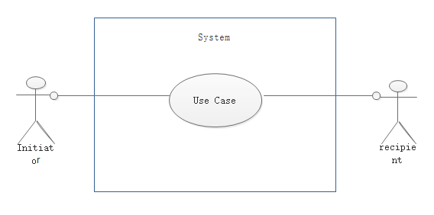

그림 2-4 유스케이스 모델의 예

* + 1. **예비 클래스 다이어그램 개발**

1. 시스템의 클래스

클래스 다이어그램은 개발자가 이해해야 하는 구조 다이어그램이다. 클래스는 개체 클래스의 속성과 동작을 설명하다. 분석 필드에서는 클래스의 동사와 명사를 분석한다. 일부 명사는 모델에서 클래스가 돤다. , 기타 명사는 클래스의 속성이 돤다.

* 1. **시스템 요구 사항 조사**
     1. **시스템 요구 사항 수집**

시스템 개발에서 학교 시스템에 대한 사용자의 요구는 충분히 고려되어야 하며, 이 단계는 시스템의 기능 개발이 필요하며 각 다이어그램은 시스템의 기능적 모듈을 나타내야 한다.

시스템 구조 다이어그램:

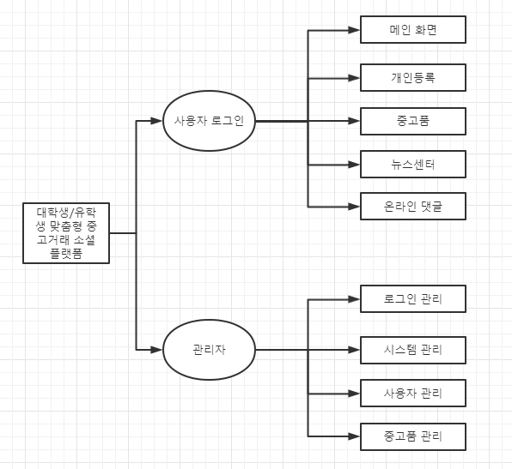

* 1. **타당성 분석**

유학생 중고품 거래유학생 이용자들이 합리적이고 편리하게 거래할 수 있는 플랫폼을 제공하고, 유휴물품을 다시 활용할 수 있도록 하는 시스템은 환경보전과 자원절약에 중요한 의미를 가진다.

**2.4.1 사용자 필요구성분석**

유학생 중고품 거래플랫폼의 수요 분석은 다음과 같다.  
(1) 사용자 관리:사용자가 입력한 아이디와 비밀번호가 데이터베이스에 있는 데이터에 대응하는지 체크하고, 대응하면 로그인 성공, 그렇지 않으면 로그인 실패.  
(2) 상품관리:상품정보의 명칭, 상품정보의 분류 등 상품정보의 추가 및 수정.  
(3) 중한글 온라인전환: 언어 전환은 유학생과 한국 학생들이 보다 편리하게 이용할 수 있는 플랫폼이다.

**2.4.2 경제적 타당성**

일반적으로 하나를 개발하려면각 사이트 시스템은 초기 인력 투입, 서버 대여 비용 투입, 홍보 비용 등 매우 큰 비용이 든다.그러나 본 시스템은 졸업 설계로, 인원은 그룹 3인으로 구성되며, 시스템의 기본 기능과 요구사항은 만족할 수 있으며, 별도의 비용도 들지 않다.그래서 경제적으로는 이 시스템이 가능하다.

**2.4.3 기술적 타당성**

기술적 타당성은 시스템 구현을 위한 가장 어렵고 중요한 단계이다.시스템 실현을 위한 기술적 타당성은 시스템의 기능적 수요, 시스템 성능, 개발의 필요조건에 입각하여 기술적인 관점에서 세 가지 분석에 접근해야 한다.우선 시스템 기능에 대한 수요, 현재 가지고 있는 개발 언어와 개발 툴을 모두 구현하는 데 어려움이 없으며, 시스템 후기의 유지보수 및 최적화를 위해 개발 과정에서 프로그램의 확장성에 주의를 기울여야 한다.본 시스템에 사용되는 JSP, MySql 기술은 학습을 통해 능숙하게 사용할 수 있고 시스템의 기능을 구현하기 때문에 기술적으로 가능하다.이 사이트를 개발할 때 우리는 거의 모든 지식을 썼고 자료도 많이 찾아보고 많은 사람들에게 물어봤다.중간중간 실수도 많았지만 패널토론을 통해 해결하는 경우가 많았다.

**2.4.4 조작가능성**

본 시스템 개발에 사용되는 기술은 모두 현재 매우 성숙한 기술로 php와 Mysql, JSP는 프로그램 개발을 위한 프로그래밍 언어이며 MySql은 데이터를 저장하는 데이터베이스이다.예를 들어 데이터베이스 구축, 테이블 작성, 간단한 데이터 필드 간 구조 설계, php를 이용한 상품 거래 플랫폼 설치, 자바스크립트로 프론트 인터페이스 설계 등은 도중에 모르는 문제와 지식점을 만나도 그룹 토론에서 해결할 수 있다.본 시스템은 화면이 간결하고 알기 쉽기 때문에 본 홈페이지를 사용해도 아무런 문제가 없으며 조작에 있어서도 가능하다.

**3 시스템 분석 및 설계**

**3.1 시스템 용례 개발모형**

용례 모델은 설계 소프트웨어에 대해어느 정도 필요하고 도움이 된다.개발자들은 프로그램 차원에서 사용자의 수요를 해석하는 과정에서 소프트웨어의 건전성을 높였지만 IT가 빠르게 발전하면서 소프트웨어 디자인이 히트상품으로 자리 잡은 것 같아 용례모델을 개발하는 사람은 많지 않았다.

**3.2 시스템 데이터베이스 설정계산하다**

**3.2.1 데이터 유분분석하다.**

인터넷에는 인파가 특히 많아서 필요하다수많은 이용자의 열람 기록과기록을 조작하기 때문에 신뢰하고 안정적인 데이터 저장 능력이 좋은 데이터베이스를 사용해야만 데이터의 완전성을 확보할 수 있다.그래서 우리는 데이터 관리의 안정을 위해 MySQL 데이터베이스를 사용했다.이렇게 하면 데이터 구조를 더 잘 계획할 수 있다.

**3.3 데이터베이스 설계**

데이터 사전은 데이터에 대한 정보의 집합, 즉 데이터 기구에 포함된 모든 원소에 대한 정의의 집합이다.

**3.3.1 데이터베이스 수요분석**

사용자의 요구를 구체적으로 상품 제공에 구현하다, 업데이트 및 조회 측면.  
1) 사용자는 관리자 및 판매자 사용자이다.

**3.3.2 데이터베이스 개념구조 설계**

데이터의 설계는 이 시스템이 안정적으로 작동하는 것과 관련된다.상황, 위 데이터 구조의 형성 이후, 이용자의 요구를 만족시킬 수 있는 다양한 실체를 설계함으로써, 후속 논리적 결과를 뒷받침할 수 있는 토대를 마련한다.  
설계가 계획하여 나온 실체는 다음과 같다. 관리인, 상품.가입자의 구체적인 정보.  
관리자 정보 엔티티 E-R 그림과 같이 3.3.2에 보이는 것:

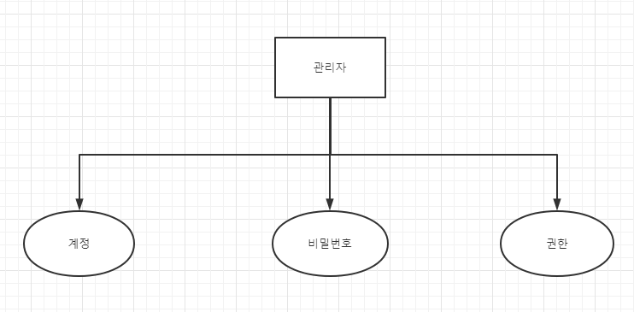

그림 3.3.2 관리자 정보 개체

**3.3.3 데이터베이스 논리 구조 설계**

MySQL은 사용자가 가장 많은 데이터 관리 소프트웨어로, 성숙하고 안전하게 사용할 수 있다. 사용 과정에서 불안정성이 없을 것이며, 지원하는 기능도 매우 완벽하다. 예를 들어 데이터 간의 연관 관계 사용: 왼쪽 및 오른쪽 연결, 내부 연결, 하위 쿼리, 집계 쿼리 등 또한 특히 강력한 것의 작동 및 기능을 지원한다. 다음은 MySQL 데이터베이스 관리 소프트웨어를 위해 설계된 웹 페이지 시스템의 데이터 구조 설계이다.

관리자 정보표:

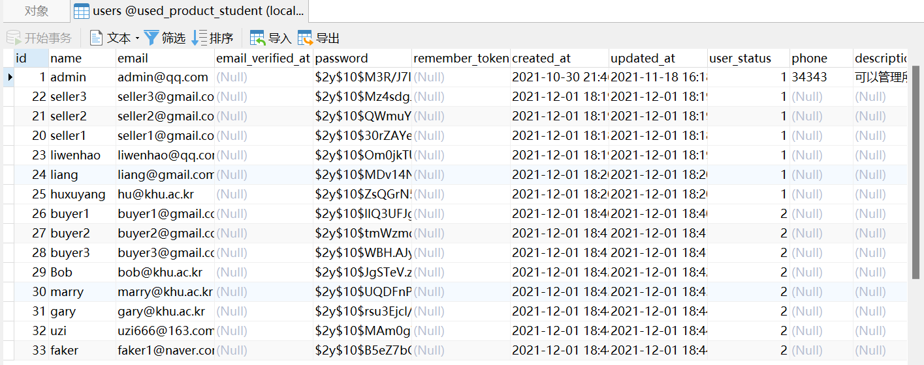

**4 시스템 개발**

시스템의 개발은 중요한 것이다.무엇보다 졸업논문을 완성하기 위한 중요한 절차로 충분히 준비하면 시행할 수 있다.

4.1 편성 코드

전 단계에 따라 개발하다오는 유형도, 대상도, 활동도, 다음 작업은 시스템을 구현할 수 있는 코드를 작성하는 것이다.본 디자인은 내가 사용하는 프로그래밍 언어말은 PHP이다.

**4.2 시스템 구현**

프로젝트를 풀다운하기 전에 먼저 환경을 배포해야 하는 경우가 많다. 구성 환경의 경우 첫 번째 선택은 통합 제품군 배포를 사용하는 것인데, 이는 빠르고 비교적 문제가 발생하기 어렵다. 유연한 구성은 아니지만 일상적인 개발에는 충분하다. 일반적으로 사용되는 PHP 통합 패키지에는 upupw, phpstudy, xampp 등이 포함되다. 다음은 제가 일반적으로 사용하는 upupw에 대한 소개이다.

**4.2.1 사용자 인터페이스**

본인이 만든 사용자 인터페이스가 실행 가능성과 사용성이 모두 우수하다.기술적 과학성과 합리성이 요구되는 사용자 인터페이스는 예술적 미적 감각과 인간적 감정에 부합해 사용자의 사용감각에 직접적인 영향을 미칠 수 있다.  
계통의 계면은 간단명료함을 중시한다시스템 로그인 페이지에는 체계적인 보안 및 데이터 보호가 있어 보안성이 요구된다.  
이 시스템은 백그라운드와 웹 페이지로 설계되었다프런트 데스크, 백그라운드 관리자로 설정하고 프런트 데스크탑은 사용자로 설정하다.

**4.3 백그라운드 관리 포트**

**4.3.1 관리자 로그인계면**

이 백그라운드에 로그인할 사용자는지정한 관리자, 관리, 수정됨, 데이터 추가 권한, 다음은 백그라운드 시스템의 첫 화면으로 보여준다.그림 4.3.1에 나타나 있는 것과 같다.

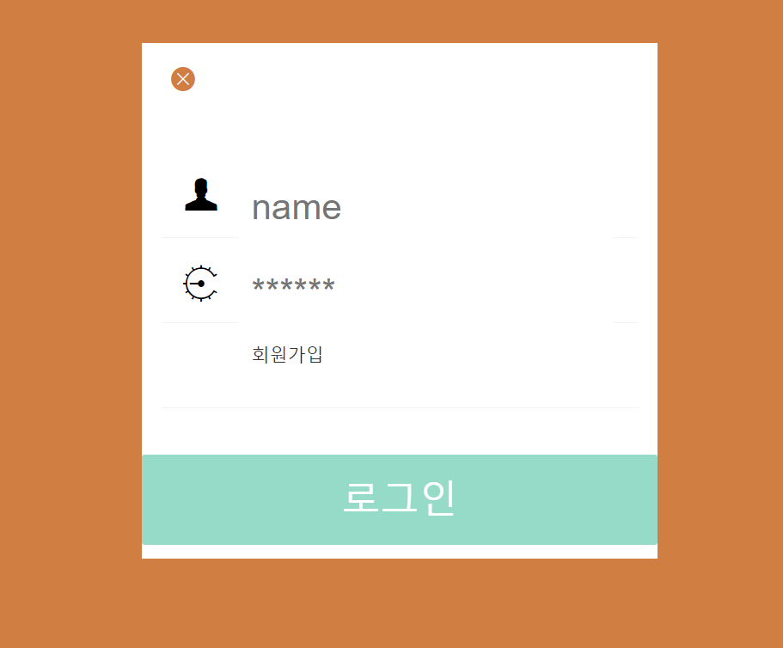

그림 4.3.1 관리자 로그인

**4.3.2 시스템 관리**

**4.3.2.1 관리자/ 판매자 목록**

관리자/ 판매자 목록 보이기해당 관리자의 개인정보 및 판매자의모든 메시지. 주요 정보에는 사용자 이름, 메일박스, 추가된 시간, 정보 업데이트 시간, 관리자의 권한 등이 포함되어 있다.관리자와 판매자로서의 개인정보의 안전도 한층 더 보장된다.오른쪽 위에 관리자 로그인 및 종료 탭을 설정하고, 페이지에는 중국어 전환 탭을 설정한다.관리자와 판매자 정보 목록 및 정보를 아래 그림 4.3.2.1a, 그림 4.3.2.1b, 그림 4.3.2.1c에 추가한다.

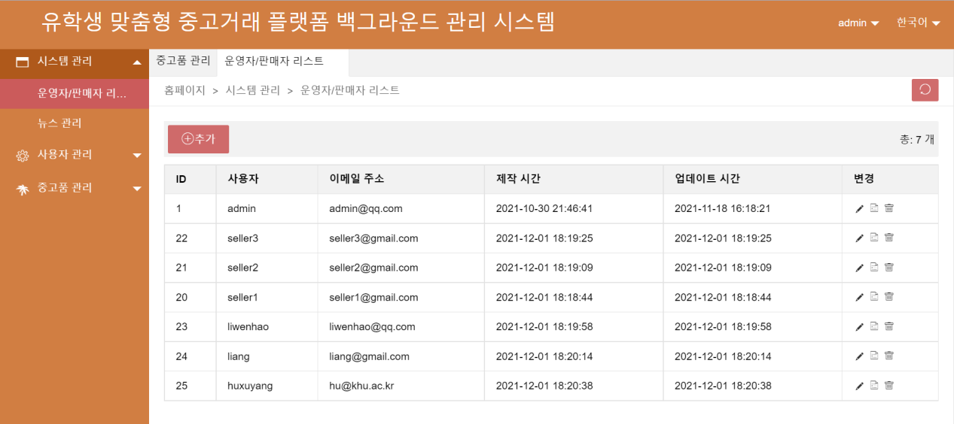

그림 4.3.2.1a 관리자/판매자 목록

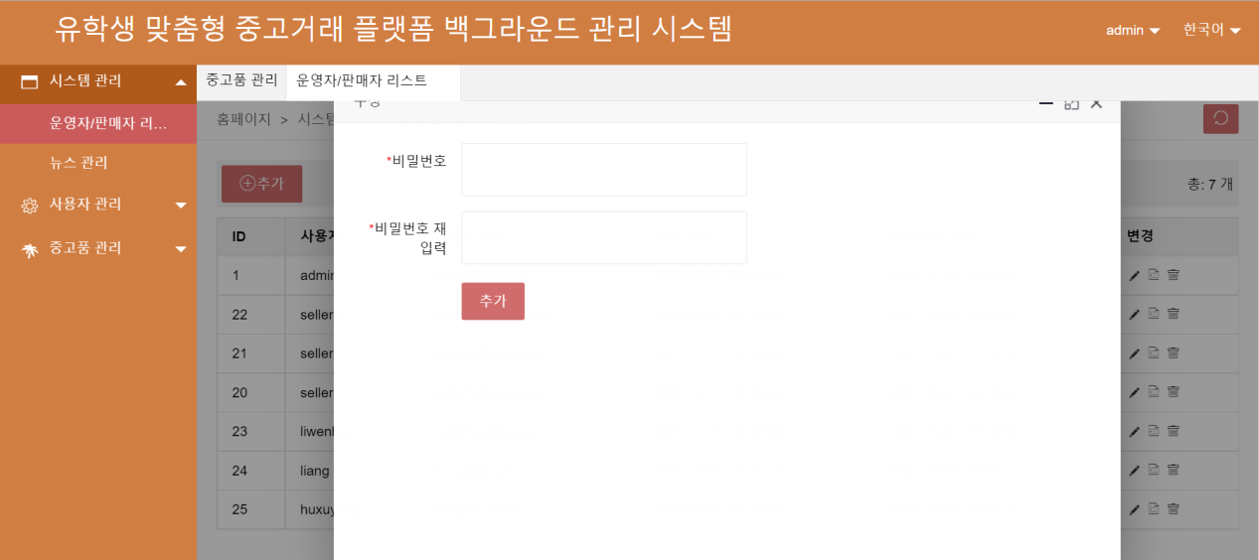

그림 4.3.2.1b 정보 편집

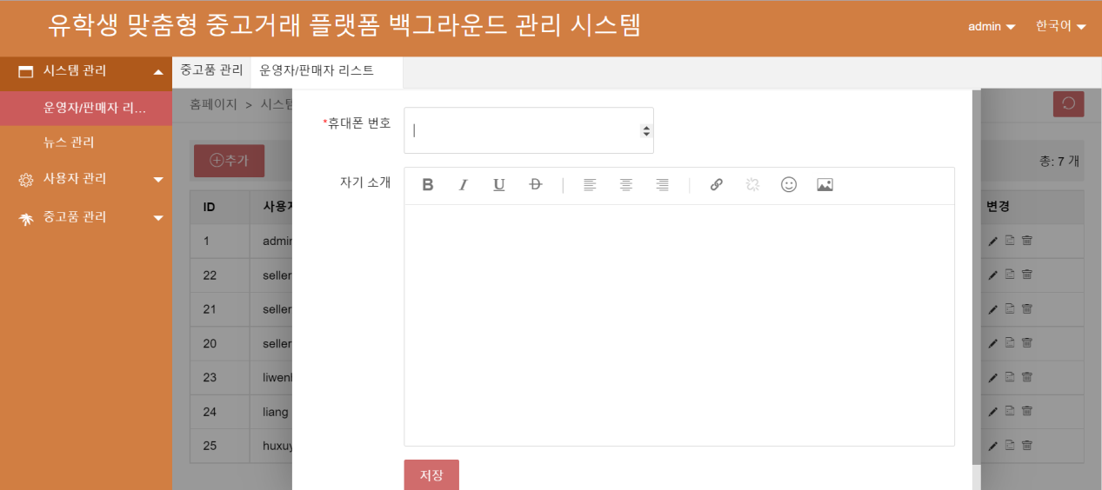

그림 4.3.2.1c 정보 추가

**4.3.2.2 뉴스 관리**

신문 관리 중에 전시된 것은 중고에 관한 것이다.상품상의 새로운 상황 및 최신 활동의 소식 알림은 일정한 실효성을 가지며, 기사의 제목, 내용을 포함하여 관리자가 관련된 정보를 수정, 추가 및 삭제할 수 있다.그림 4.3.2a, 그림 4.3.2b와 같다.

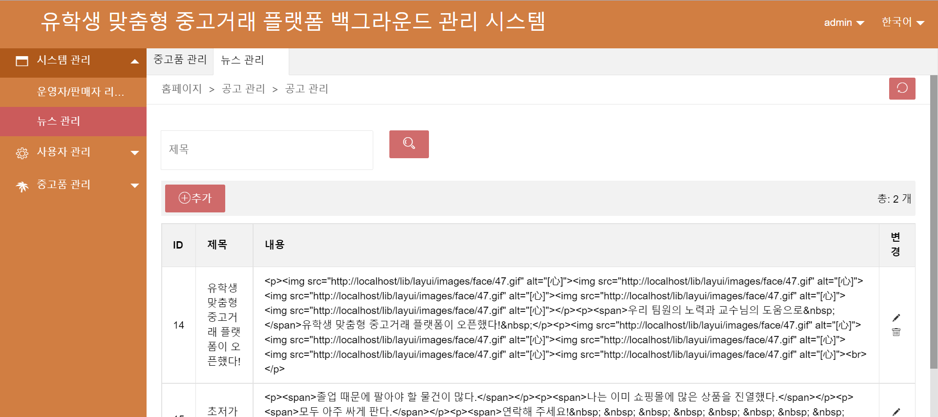

그림 4.3.2.2a 뉴스 목록

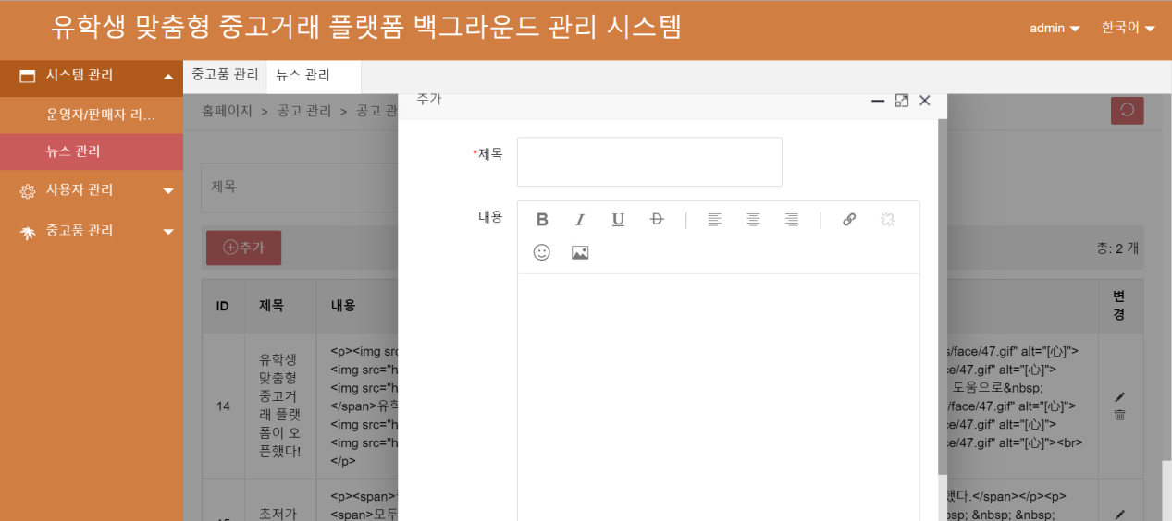

그림 4.3.2.2b 뉴스 정보 추가

**4.3.3 사용자 관리**

**4.3.3.1 사용자목록**

사용자 관리 목록에서 보여주기모든 구매자의 상세한 정보이다. 사용자의 닉네임, 이메일 등에 대한 정보를 볼 수 있다.관리자는 사용자 정보를 삭제 관리할 수 있다.그림 4.3.4.1a.

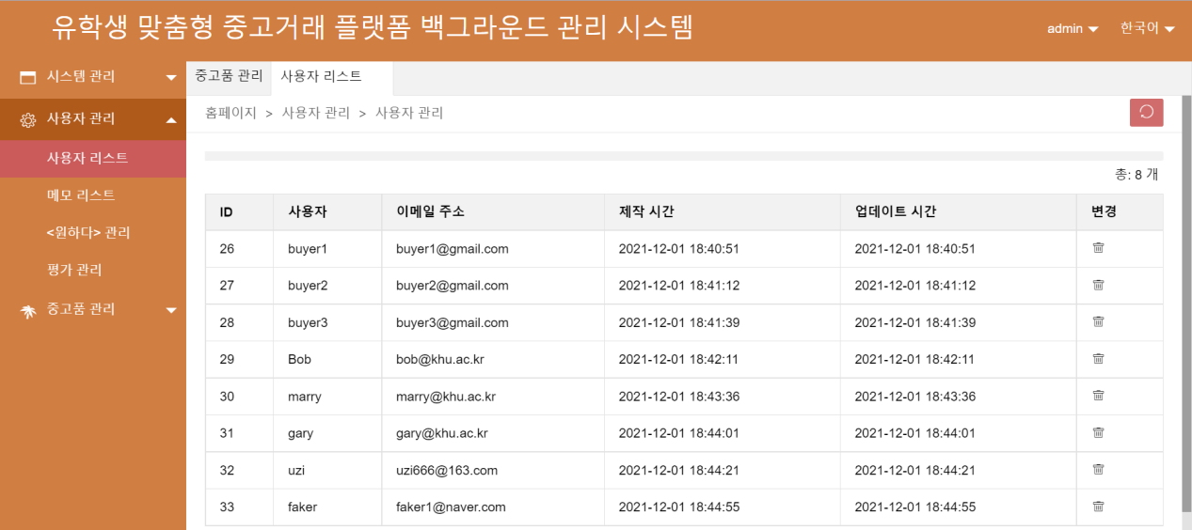

그림 4.3.3.1a 사용자 목록

**4.3.3.2 게시판 목록**

게시판 목록에는 사용자의 모든 메시지 내용이 표시되며 사용자의 닉네임, 이메일 주소, 피드백 내용, 댓글 작성 시간 및 업데이트 시간을 확인할 수 있다. 관리자는 메시지를 삭제할 수 있는 기능적 권한이 있다.그림 4.3.3.2:

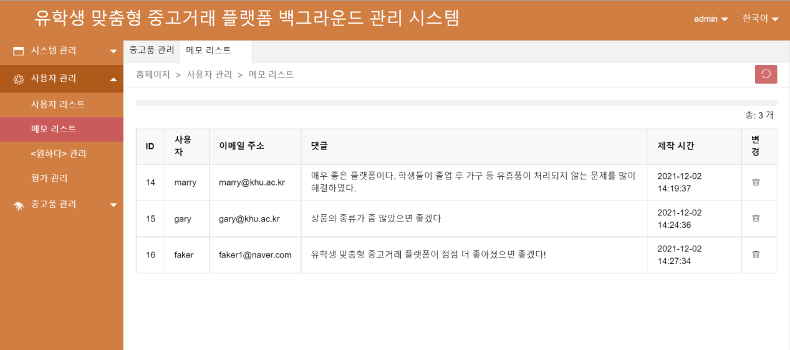

그림 4.3.3.2 메시지 목록

**4.3.3 이용자(원하다) 관리**

사용자가 원하는 목록에는 프론트 데스크의 웹페이지에서 사용자가 좋아하는 항목에 추가한 물품정보가 주로 표시되며, 사용자의 취향수렴을 통해 시스템에 대한 업데이트와 업그레이드를 더 잘 할 수 있도록 양방향으로 향상된 채널이 마련되어 있다.주로 사용자의 닉네임, 메일, 상품명, 원하는 이유를 보여준다.그림 4.3.3에 나타나 있는 것과 같다.

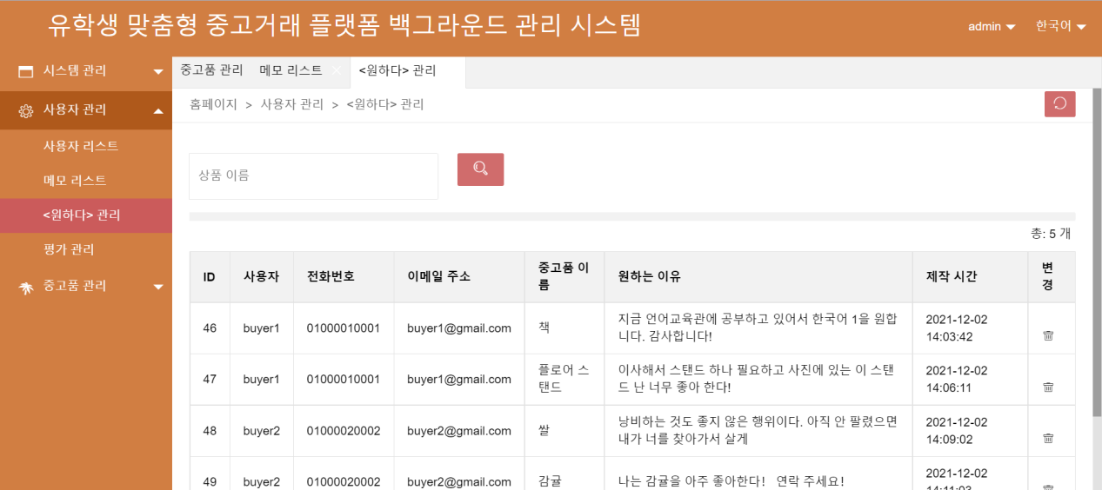

그림 4.3.3.3 회원 피드백 목록

**4.3.3.4 사용자 평가 관리**

사용자 리뷰 관리에서 주로 표시되는 것은자신이 좋아하는 상품에 대한 사용자의 리뷰는 상품 구매 현황을 포함한다. 관리자와 판매자는 리뷰 정보에 대한 회신 및 삭제 관리를 할 수 있다.여기에는 사용자의 계정, 상품명, 리뷰 내용과 판매자의 답장 소식과 작성 시점이 표시돼 있다.그림 4.3.3.4에 나타나 있는 것과 같다.

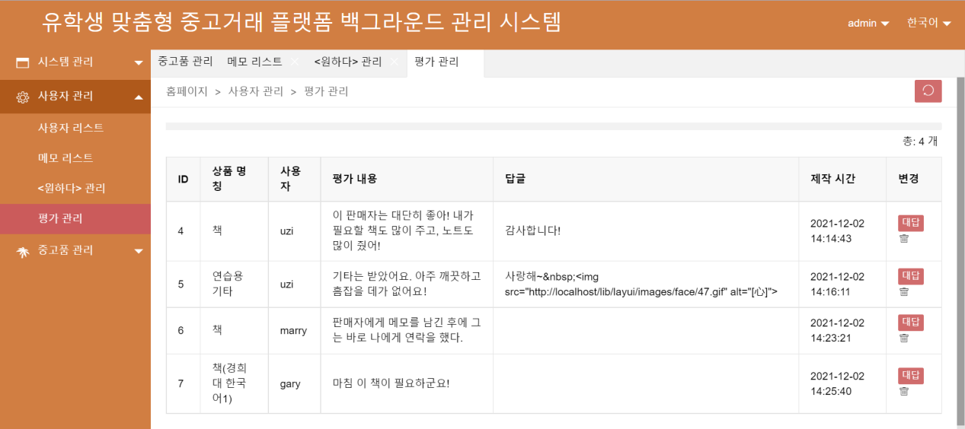

4.3.3.4 평가 관리

**4.3.4 중고 상품 관리**

**4.3.4.1 중고 상품 관리 목록**

중고품 관리에서는 모든 상품에 대한 정보를 주로 전시하고 있으며, 품목별로 상품명, 가격, 태그, 이미지 및 관련 설명 및 게시 판매자를 포함하여 관리자가 수정 및 삭제 권한을 가진다. 그림 4.3.5.1a, 4.3.5.1b에 나타나 있는 것과 같다.

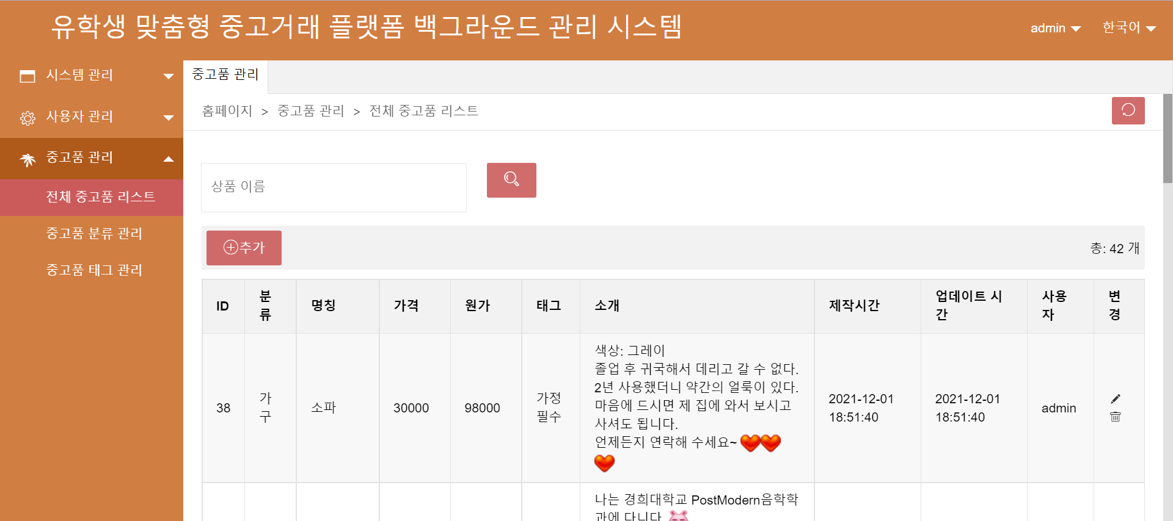

그림 4.3.4.1a 관리 목록

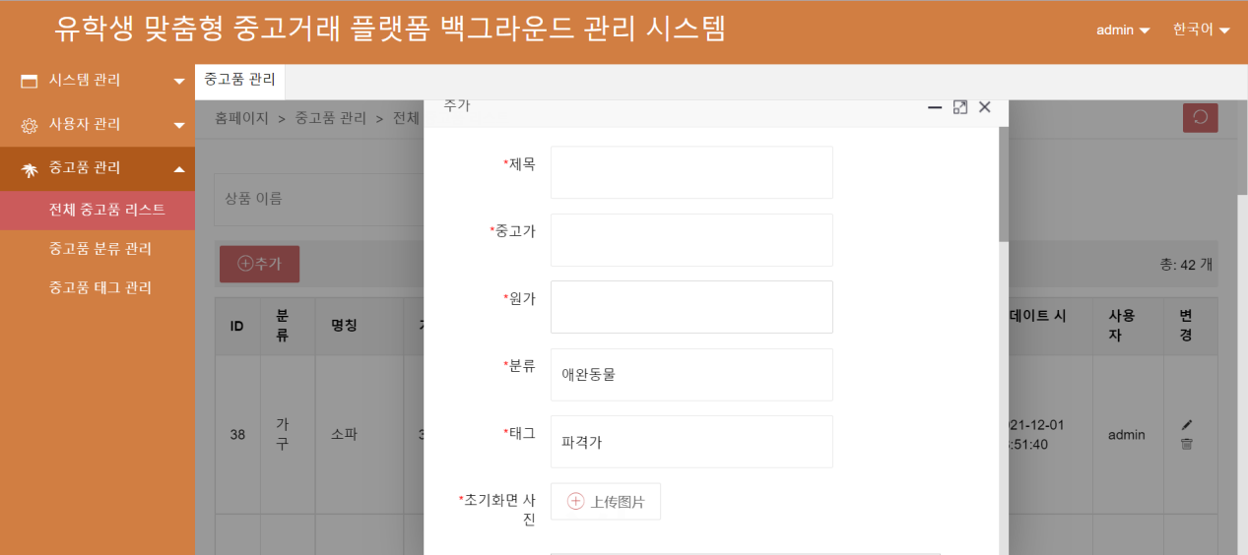

그림 4.3.4.1b 정보 추가

**4.3.4.2 중고품 분류관리**

중고품 분류 관리에서 주로 실현되었다.모든 중고품의 분류 정보를 관리하고 모든 상품을 카테고리로 구분해 관리자와 판매자를 막론하고 관리가 용이해진다.그림 4.3.4.2a와 같이 표시된 바와 같다.

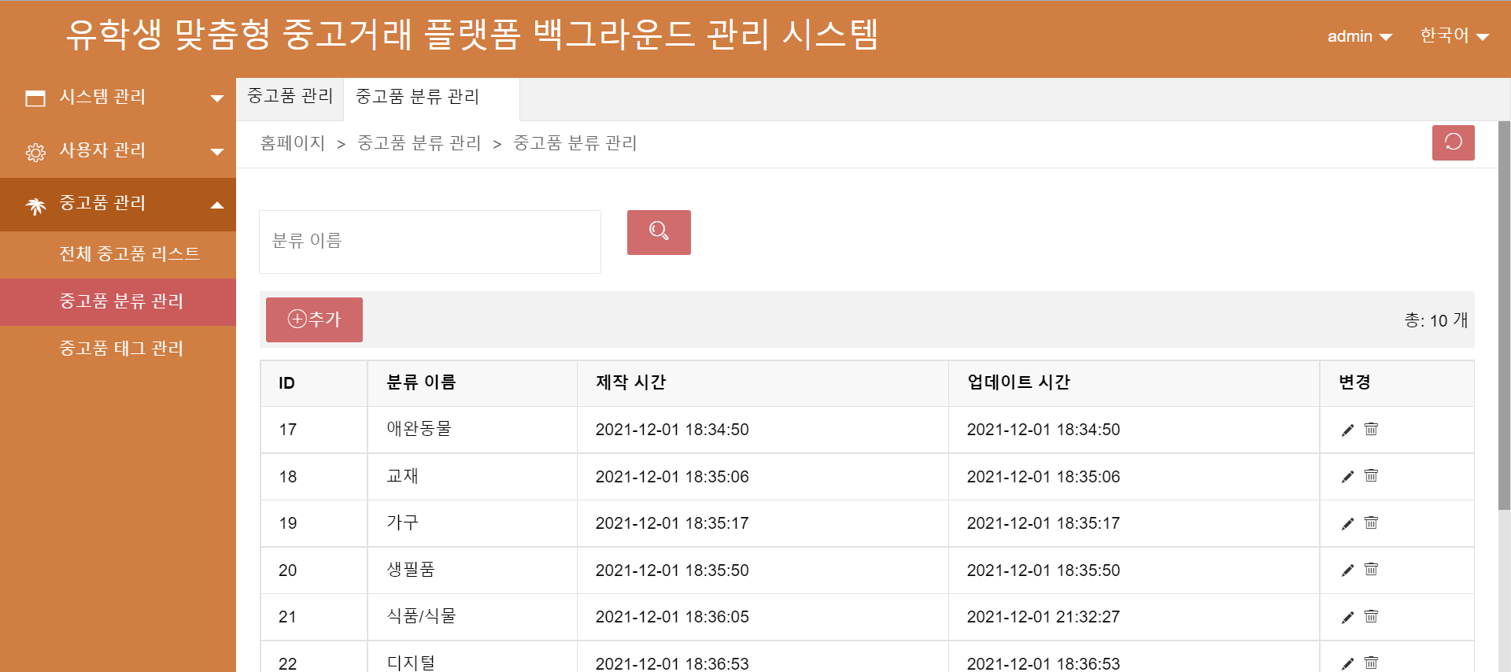

그림 4.3.4.2a 분류 정보

**4.3.4.3 중고품 태그 관리**

중고품 태그 관리 중, 상품마다 태그를 부여해 프런트 페이지에서 태그에 따라 전시할 수 있도록 했다. 그림 4.3.4.3a와 같다.

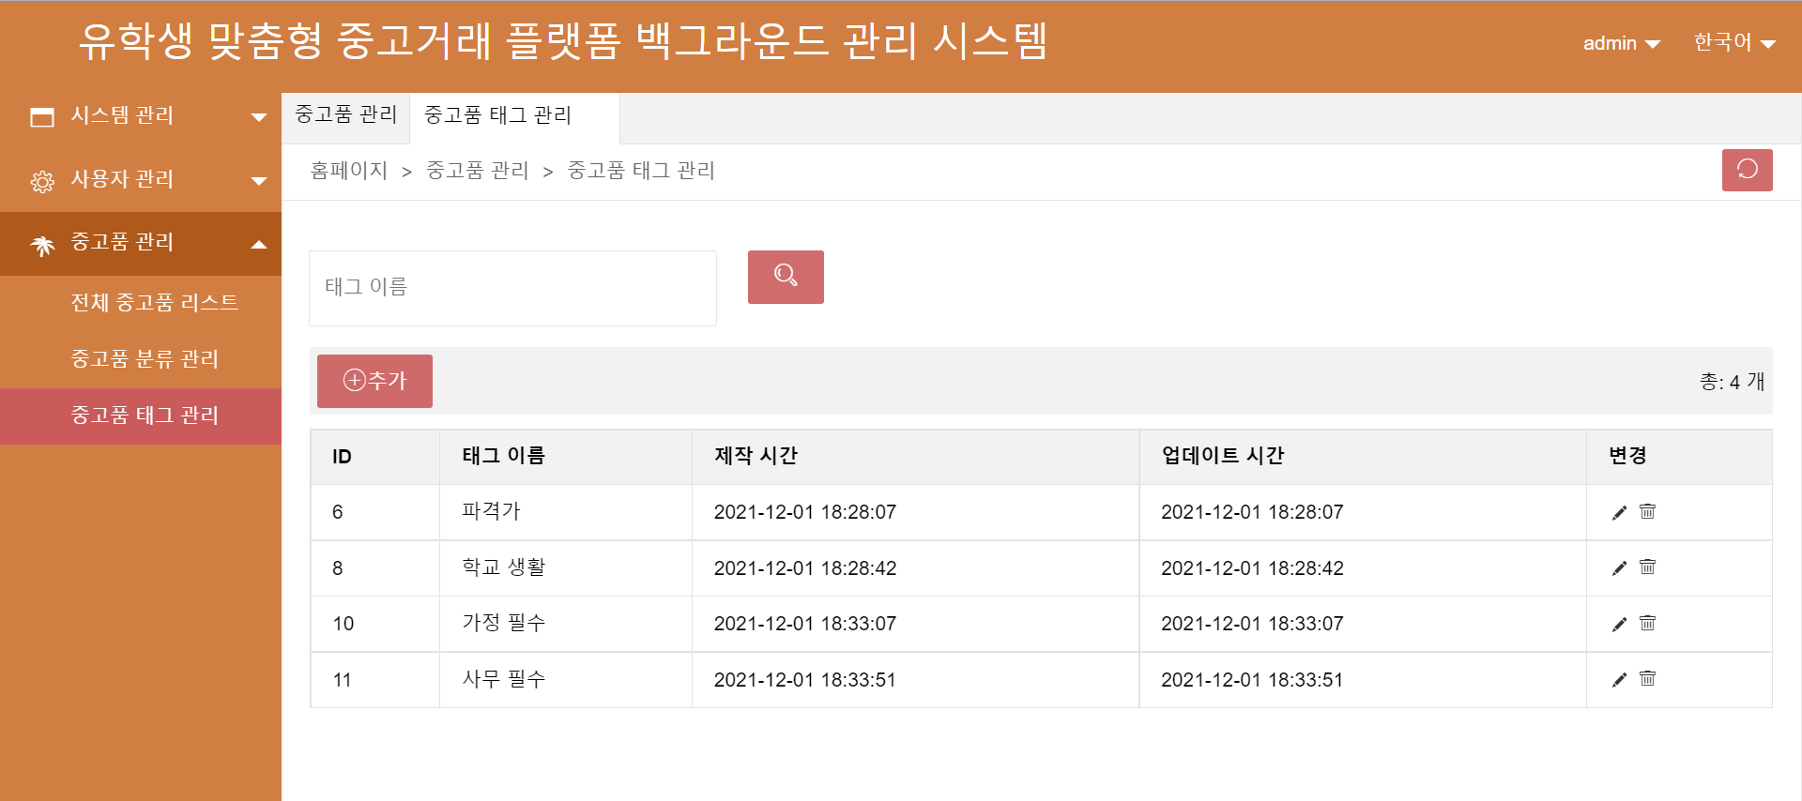

그림 4.3.4.3a 태그 목록

**4.4 웹 클라이언트**

**4.4.1 첫 페이지**

사용자는 웹 페이지에 들어간 후에 온다첫 화면으로 모듈, 볼 수 있다. 전체적인 판도 설계이다. 왼쪽 위에는 웹 플랫폼의 제목과 우리의 연락처, 아래 부제: 뉴스센터 및 온라인 댓글이 비교적 큰 글씨로 표시돼 있다.검색 섹션을 설정해 이곳에서 상품 내용을 키워드로 검색할 수 있게 했다. 이 플랫폼의 테마를 가운데 스크롤 형식으로 전시하고, 오른쪽 상단에 전환할 수 있는 중·한글 탭을 설치했다. 그림 4.4.1a와 같다.

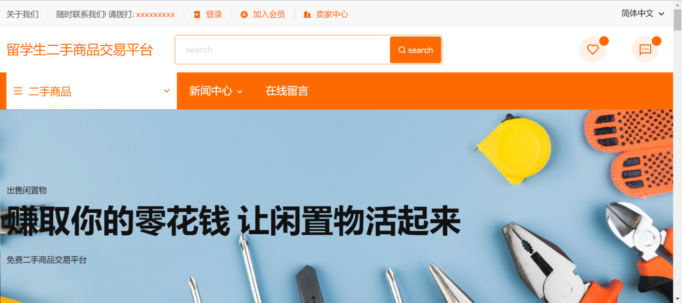

그림 4.4.1a 홈페이지 중국어 버전

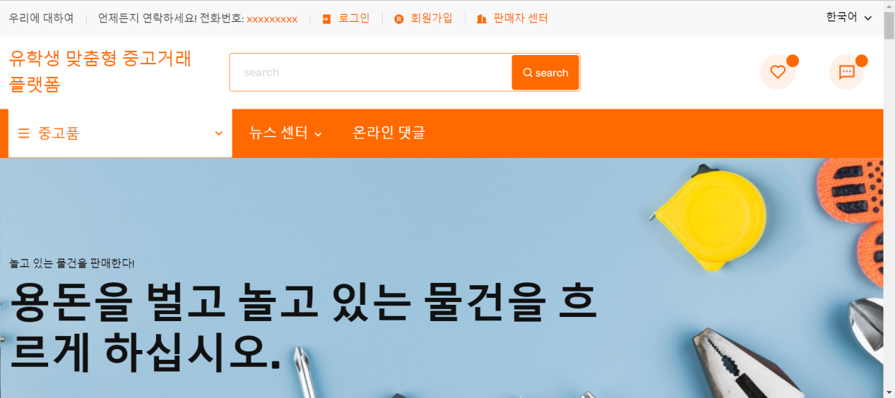

그림 4.4.1b 한글판 홈페이지

**4.4.2 개인 로그인**

사용자가 상단을 클릭하여 로그인 표시를 등록하다서명, 이용자는 반드시 등록을 완료한 후에 각 정보를 볼 수 있다.그림 4.4.2a와 같다.

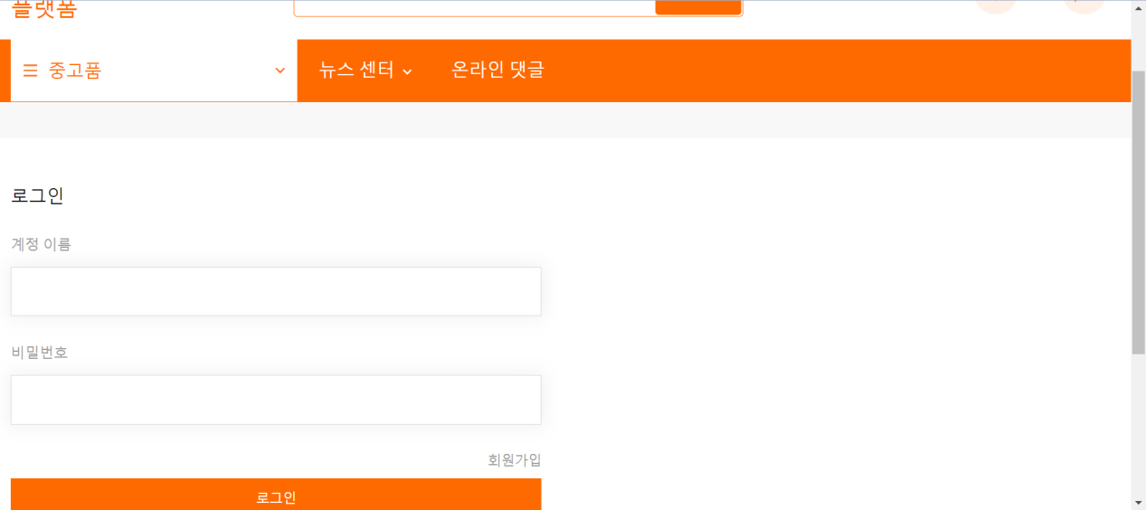

그림 4.4.2a 사용자 등록

**4.4.3 중고품**

사용자가 첫 화면으로 와서 선택을 통과하다.자신이 좋아하는 상품 카테고리를 클릭해 상품 내역 페이지에 담아 상품에 대한 구체적인 정보를 보여준다. 아래쪽에는 상품명과 소개, 판매가가 전시되어 있으며, 이곳에서는 구매와 리뷰 기능을 동시에 할 수 있다. 그림 4.4.3a, 그림 4.4.3b에 나타나 있는 것과 같다.

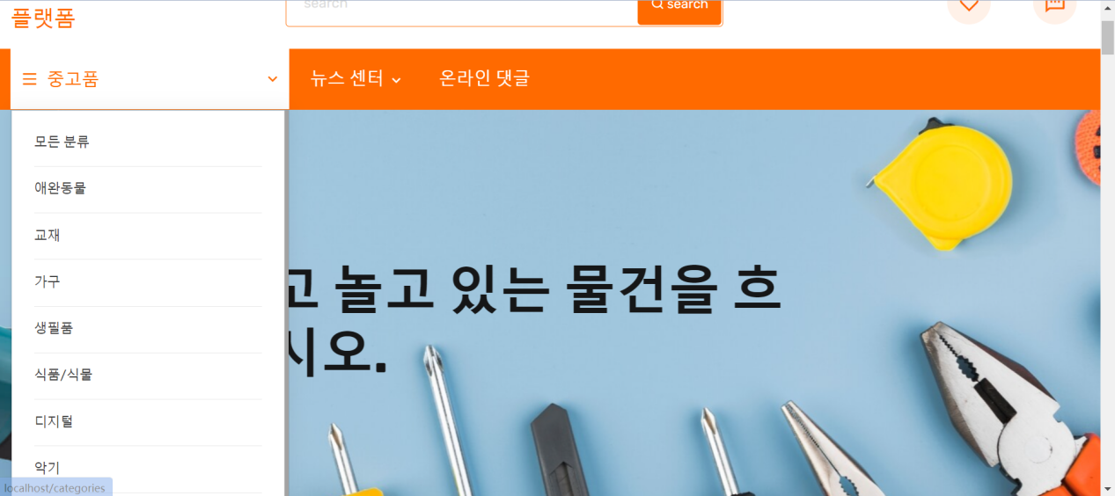

그림 4.4.3a 상세 페이지

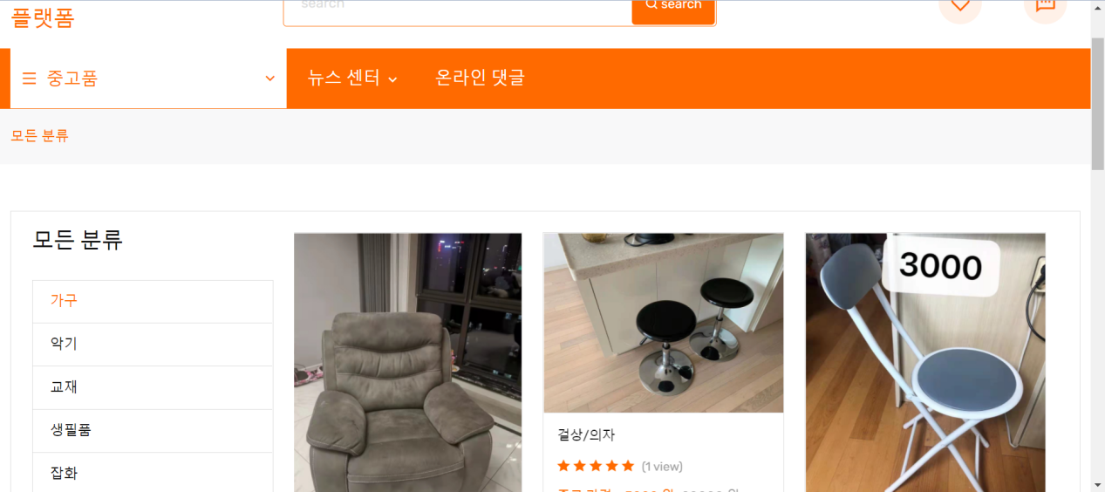

그림 4.4.3b 상품 전시

**4.4.4 뉴스 센터**

뉴스 센터 모듈 중 주요상품의 새로운 상황, 판매자의 상황, 그리고 사용자를 위한 플랫폼의 최신 이벤트를 발표한다. 주로 공지된 콘텐츠 플랫폼과 우리 플랫폼에 대한 정보를 모두 알 수 있다. 관리자가 백그라운드에서 즉시 살펴보고 조정할 수 있다. 그림 4.4.4a, 그림 4.4.4b와 같다.

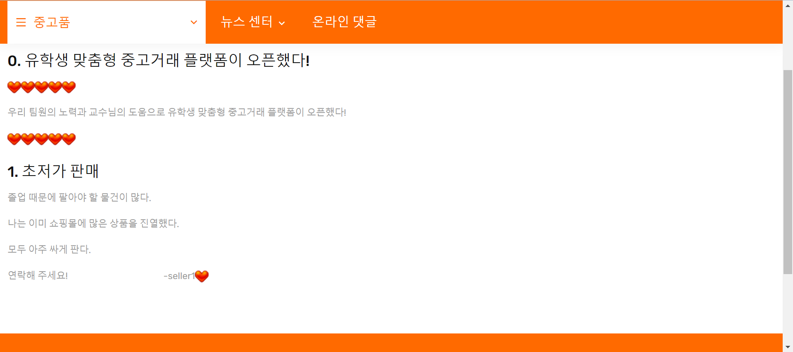

그림 4.4.4a 공고 정보

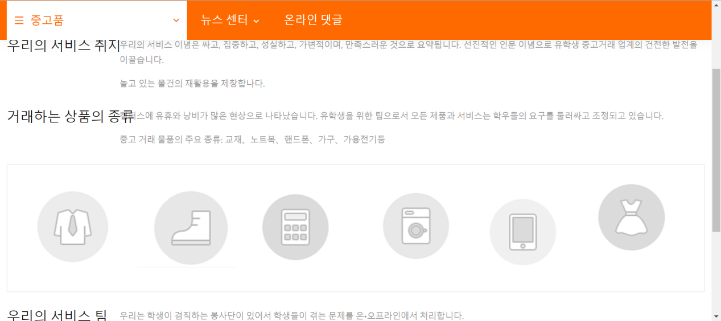

그림 4.4.4b 우리에 대하여

**4.4.5 온라인 댓글**

온라인 댓글 중 주로 생성사용자가 이 플랫폼과 커뮤니케이션을 할 수 있는 경로로, 사용자는 자신의 모든 느낌과 원하는 조언 등을 남길 수 있으며, 관리자 및 판매자는 백그라운드에서 즉시 회신할 수 있다.동시에 사용자는 자신의 모든 댓글 내용과 백그라운드 답장 메시지를 오른쪽 상단에서 확인할 수 있다.그림 4.4.5a, 4.4.5b에 나타나 있는 것과 같다.

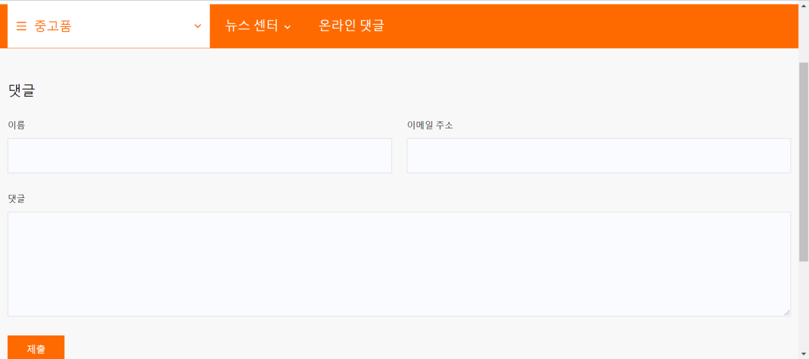

그림 4.4.5a 메시지 추가

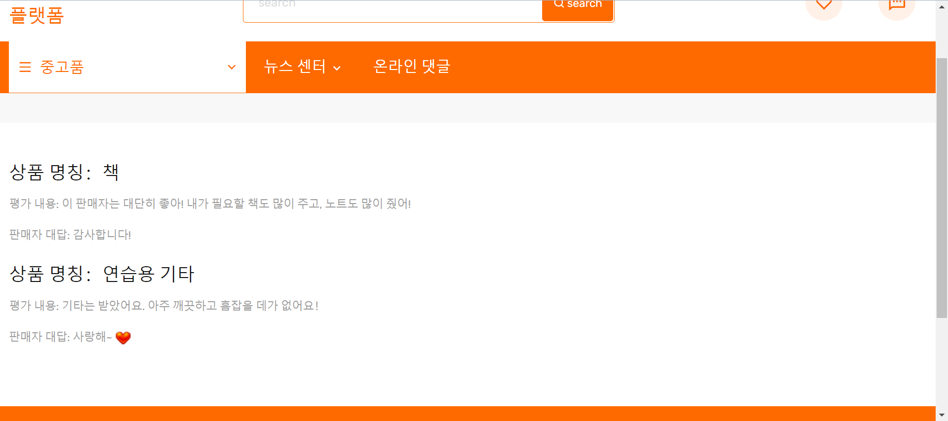

그림 4.4.5b 내 메시지

**5 배치**

모든 설계 중 설계 전 단계는 개발 전기의 중요한 설계 작업이며, 시스템이 설계되면 하드웨어에 맞는 컴퓨터 위에 시스템이 배치된다.PHP에 기반한 중고품 거래 시스템에서 컴퓨터와 웹페이지의 결합은 매우 중요한 내용이다. 안정적 성능은 시스템이 정상적으로 작동하는 기초이며 물리적 거리가 기다.우선 좋은 계통도를 설계하는 것이 설계에 필수적이다.

시스템의 하드웨어 상황은 그림과 같다:

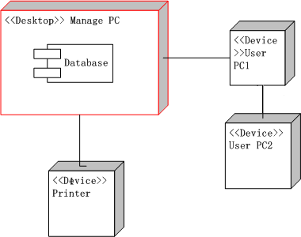

그림 5-1 하드웨어 배포 다이어그램

**6 결론**

**6.1 도달한 효과**

이 플랫폼을 연구 개발하는 과정에 매우 존재하고 있다부족한 점이 많고 개선해야 할 점, 특히 수요에 대해 논의하는 과정에서 많은 문제가 있었지만, 전기에 했던 모든 설계와 예상에 대해서는 현재 거의 완료되었으며, 첫째, 전반적인 기능 수요의 실제 실행에서 각각의 기능 모듈이 작동하고 있으며, 백그라운드에 추가된 모든 소식은 사용자가 프론트 데스크에서 확인할 수 있으며, 모든 기능 모듈이 테스트를 한 후 효과가 기대되고 있다.

둘째, 이 플랫폼의 가장 큰 포인트 및 난점은어떻게 효과적으로 중국어와 한국어를 전환할 수 있는지 찾아본다. 자료에 따르면 중고품 거래에 관한 플랫폼은 이중 언어 전환 기능을 제공하지 않기 때문에 이 기능을 설계하는 것이 정말 쉽지 않다고 하다.

셋째, 소프트웨어 개발에 있어서, 데이터에 대해서라이브러리의 장악 정도는 특별히 깊지 않기 때문에 간단한 데이터 구조만 설계할 수 있을 뿐 외부 키, 색인 등 시스템 성능을 보완할 수 있는 기술이 없다. 이것은 우리가 부족한 부분이다. 이번 시스템 개발을 통해 설계를 한 후, 데이터베이스 설계 위에서 더욱 깊이 있는 학습을 진행하겠다.향후 업무 중의 문제에 대처한다.

**6.2향후 연구방향과 체득**

이 시스템을 설계하는데 몇 개월이 걸렸다.최근 몇 개월 동안 나는 마음을 가라앉히고 열심히 공부하며 이 제품을 잘 개발하는 것을 배웠다.현재 이 플랫폼의 개발 상황에 대해서는 후기에 다음 두 가지 측면에서 검토가 가능하다. 첫째, 로그인 방식이 단일화되지 않도록 후반에는 얼굴 확대, 휴대전화 인증 등의 방식으로 로그인할 수 있다.둘째, 기능 커버가 미흡하고 보안 수준이 높지 않아 기능 모듈을 넓히기 위해 더 많은 사용자의 조언을 모아야 한다.셋째, 이용자의 물품 구매 및 결제방식은 다양한 방식으로 이루어질 수 있으며 이용자 정보의 보안성 강화가 필요하다.이번 프로젝트 개발은 우리의 학습능력을 크게 향상시켰으며, 우리는 자신의 목표를 가지고 공부할 수 있는 방법을 알고 있으며, 자료를 어떻게 맞춤형으로 찾을 수 있는지 알고 있다.그 사이 기술적인 문제에 부딪혀 어떻게 문제를 해결하고, 어떻게 다각도로 문제를 고민하고, 그렇게 고집스럽게 하나의 문제 해결방안에 안간힘을 쓰지 않는가. 항상 일의 해결방식은 다양하고, 생각을 바꾸면 반드시 해결책을 찾을 수 있다. 속된 말로 해결되지 않는 문제는 없고, 문제를 해결하지 못하는 사람만 있다.또 하나의 중요한 감흥은, 정말 어려운 문제를 혼자서는 해결할 수 없는 문제에 대해서, 반드시 겸허하게 다른 사람의 도움을 청해야 한다는 것이다, 선생님이든 동창이든, 자신보다 나은 사람이라면, 모두 자신의 지도자이다.자신이 모르는 문제를 다른 사람에게 물어보는 것을 너무 서투르게 생각하지 말고, 반대로 가르침을 받을 줄 아는 사람이 가장 똑똑한 사람이고, 우리 모두가 그 가장 똑똑한 사람이 되기를 바란다.

**참고문현**

1. Chou Shupeng. 캠퍼스 중고 상품 거래 웹사이트의 계획 및 설계 [J]. Cooperative Economy and Technology, 2014(15): 88-89.
2. [2] NetEase Technology. Tencent가 2016년 3분기 재무 보고서를 발표했다. 11-17.
3. Yin Tongli.HTML 언어를 기반으로 하는 웹페이지 제작 방법[J], Chifeng University 저널(자연과학판), 2011, 000(011): 40-42.
4. Wang Shuxun.웹 다국어 전환 구현 방법:, CN104077289A[P].2014. [7] Yi Wei. WeChat 공개 플랫폼 구축 및 개발의 비밀 [M].Beijing: Machinery Industry Press, 2016: 46 -48.
5. Luo Yuan.HTML을 사용하여 동적 웹 페이지 디자인 [J]. Journal of Wuhu Vocational and Technical College, 2001, 3(3):5.
6. Wang Qing. 웹 디자인의 순서와 민첩성에 대한 분석[J]. Art and Design: Theory Edition, 2015(12):3.
7. Xue Huifang. 웹 디자인의 여러 요소 분석[J]. 과학 기술 정보, 2008.
8. Youwo.호주에서 보다 편안하게 유학하는 방법[J].Qiaoyuan, 2017(6): 2.
9. Wan Liang, Huang Jinzhu, 웹페이지 제작 기술 커리큘럼 개혁 탐색[J].중국 직업 기술 교육, 2007(7): 2.